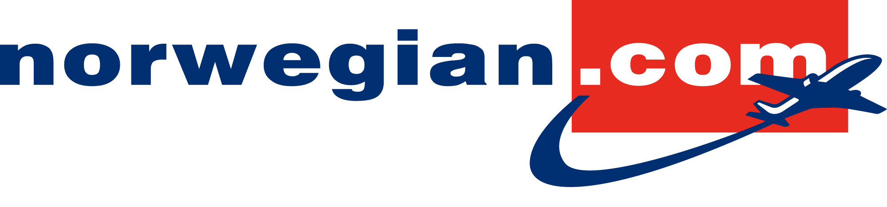
Pressemeddelelse 15. januar 2009

Flyv Karup-København for 1 krone med Norwegian

18. januar begynder flyselskabet Norwegian at flyve 3 gange dagligt mellem Karup og København. Det fejres med et fantastisk tilbud med flybilletter til 1 kr. i åbningsugen.
Fra mandag 18. januar og en uge frem kan man flyve mellem Karup og København for bare 1 krone, når Norwegian fejrer ruteåbningen med ekstra nedsatte lavprisbilletter. Salget starter i dag, og rejseperioden for de ekstra billige billetter er fra 18.-24. januar 2010.
Norwegian har oplevet en fantastisk modtagelse siden indtoget i Danmark i oktober 2008. Med 39 forskellige ruter i og ud af Danmark forventer flyselskabet at blive danskernes foretrukne selskab, når billetterne til sommerferien skal bestilles. Derfor er det vigtigt for Norwegian at markere, at selskabet som Danmarks største lavprisoperatør fortsat kan tilbyde danske rejsende meget billige flybilletter både indenrigs og udenrigs.

”I Norwegian mener vi, at alle skal have råd til at flyve. Det understreger vi ved at tilbyde meget billige billetter til Karup fra 149 DKK. For at fejre åbningen af ruten tilbyder vi i den første uge ekstremt billige billetter for at markere, at alle fremover har råd til at flyve mellem Karup og København,” siger Norwegians danske presse- og markedschef Johan Bisgaard Larsen.

Midt- og vestjyder får således mulighed for at afprøve den nye rute med en billig flyrejse til København. Norwegian giver alle chancen for en billig shoppetur i Københavns udsalgsslutspurt, et dagsbesøg hos familien i København, eller en tur i Danmarks største biograf Imperial og se Avatar. Flyrejsen tager kun 40 minutter, og fra Københavns Lufthavn går metroen hver sjette minut til Kongens Nytorv på under et kvarter.

Billetterne kan købes på www.norwegian.com. Flyprisen gælder for en enkelt billet og er inklusive skatter og afgifter. Der gives ikke børnerabat på kampagnepriser.

Yderligere information:
Johan Bisgaard Larsen, presse- og markedschef, Norwegian Danmark +45 31 31 31 28

Norwegian
Norwegian er Skandinaviens største lavprisflyselskab. Selskabet er registreret på Oslo Børs. I dag har selskabet en flyflåde på 45 fly. Selskabet får leveret 70 nye miljøvenlige Boeing 737-800W i perioden 2008 – 2014. Selskabet har i dag ca. 200 ruter til 90 destinationer. Hovedkontoret er i Oslo, og selskabet har 1.600 ansatte. For yderligere information se www.norwegian.com

